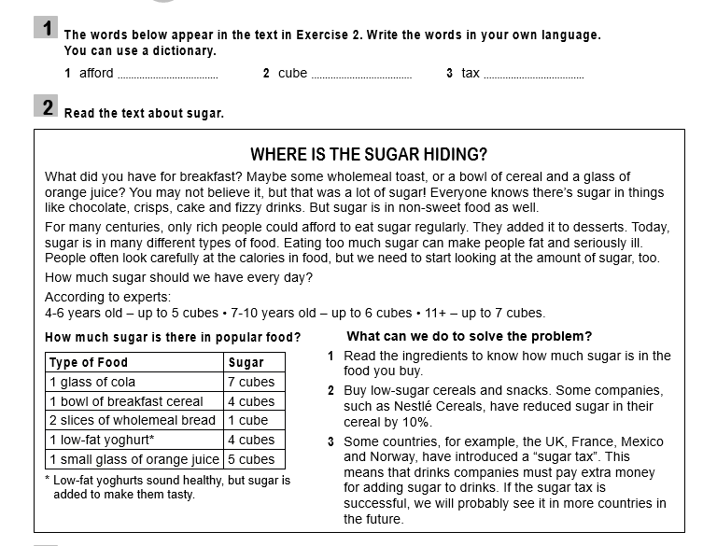

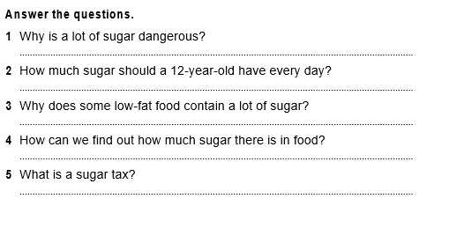
1.

2.
Find a recipe for a meal that you really like/enjoy eating and write it down in English. (Busca una receta de una comida que te guste/disfrutes comiendo y escríbela en inglés).

ANSWERS:

Afford: permitirse (económicamente),
1

Cube: cubito, terrón de azúcar
Tax: impuestos > sugar tax: impuesto sobre el azúcar

1 It can make people fat and seriously ill.
1

2 up to 7 cubes
3 To make it tasty.
4 By reading the ingredients.
5 It is a tax for adding sugar to drinks.

